文件名称：IEC.20.ST新增功能设计说明书
文件编号：A11-B14-000334
项目名称：PLC系列AutoThink软件开发
项目编号：A1030A-3
物料编码：
版 本 号：A
文件密级：机密
文件状态：CFC
受控标识：受控
拟制：杨弘旭 | 2011年10月 28日
审核：黄宁 | 2011年10月28日
会签：
批准：李宗杰 | 2011年10月28日
文件发放范围：

修订页

序号 | 版本号 | 修订内容简述 | 拟制/日期 | 审核 | 批准
 | A | 创建 | 杨弘旭/2011.10.28 | 黄宁 | 李宗杰

目录
1 介绍 1
1.1 目的 1
1.2 文档概述 1
1.3 术语与缩略语 1
1.4 引用文档 1
2 功能块自动命名格式 2
3 拖放pou 2
4 F2功能的支持 4
5 IF和FOR语句快捷输入 5

介绍

目的
本文档是PLC系列AutoThink软件的ST语言集成开发环境的详细设计，对模块的结构与接口进行了说明。编写此文档的目的是明确ST语言的数据存储结构，词法分析和语法分析以及语义分析的过程。
本文档是ST语言集成发发环境及相关模块进行后续开发设计与测试的依据。
本文档的预期读者是开发设计人员、测试人员。

文档概述
本文所描述的模块在PLC系列AutoThink组态软件开发项目中的位置如下图蓝色背景部分所示。
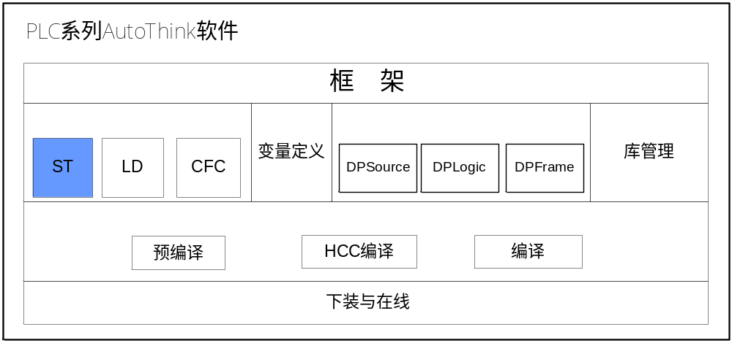
图 1-1 ST语言在系统结构图中位置

术语与缩略语
离线与在线：利用ST语言进行文本组态的过程称为离线编辑；将组态语言下装到控制器，对数据进行监视控制，称为在线编辑。

引用文档
- IEC 61131-3:2002 Programmable controller-Part 3: Programming language
- IEC.01.AT软件总体需求规格说明书.doc。
- MACS V6.5.0.IEC.SDD.05.ST详细设计说明书

功能块自动命名格式
IEC语言声明一个功能块实例时，功能块实例的变量名的默认名字为《功能块类型名+序号》。其中序号是从1开始递增在本pou内唯一的。
对应修改代码CString CIECPOU::GetUniqueFBName(CString strPOUName, CString strFBType)。

拖放pou
ST离线编辑时，从工程管理树中拖一个pou或从库管理器中拖一个功能块或指令到编辑区后，在编辑区显示如所示的效果。拖放动作的总入口函数是CString CSTView::GetDropNewOutPut(CString strOriginal)，参数是被拖放的pou名，返回值是应该显示在ST编辑区的字符串。
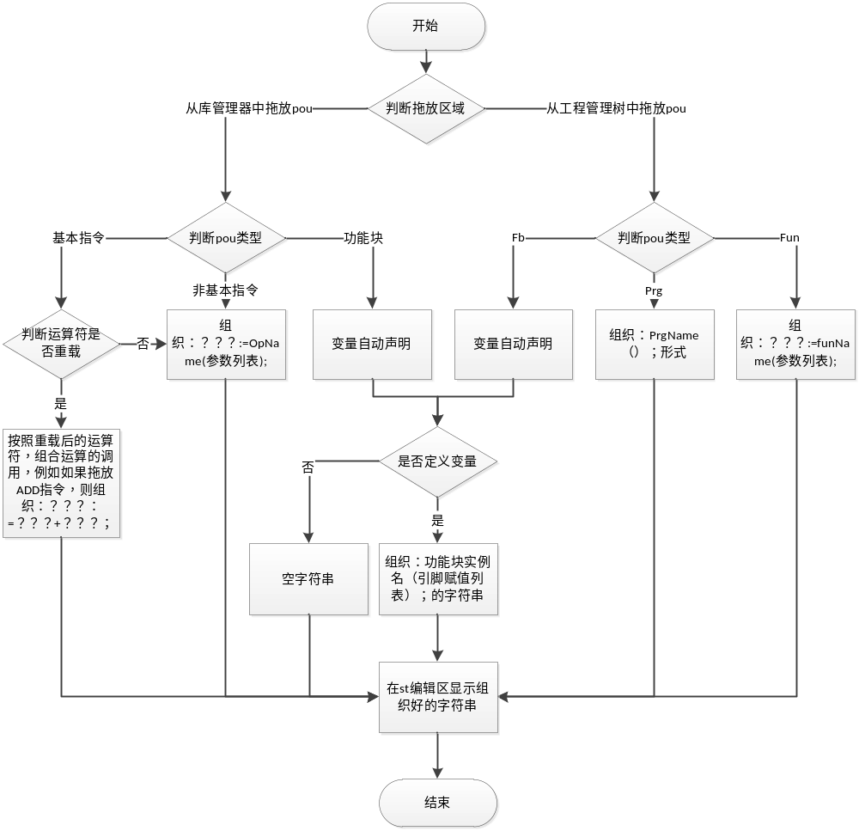
图 1 拖放功能整体流程
- 拖放指令
如果是重载了运算符的指令，如加法，运算符用“+”表示，则在编辑区显示图 1第一行的字符串；如果是没有重载运算符的指令，则显示形如图 1中第二行的字符串。
使用函数CString CSTPOU::GetOpratorDorpString(CString strOptName,int iParameterCount)，参数是指令字符串和指令参数个数，返回值是显示的字符串。
- 拖放功能块
首先弹出变量自动声明对话框，给该功能块实例一个默认的可修改的名字，默认命名规则是《功能块名+序号》，其中序号为从1开始递增的唯一标识；然后在编辑区显示该变量名和括号中的参数赋值表，如图 1第三行显示的字符串。
库中的功能块使用函数：CString CSTPOU::GetFbInstanceOutPutStringFromFbInLib(CString strFbName,CBaseType* pBaseType)。
自定义功能块使用函数：CString CSTPOU::GetFbInstanceOutPutStringFromFbUserDef(CString strFbName,CPOU *pPou)。
以上两个函数参数不同是因为存放这两种功能块的容器不同，而在容器中查找pou的函数所用的参数不同，但是两个函数的实现体调用了同一段代码。
- 拖放函数
显示图 1第四行的函数赋值的字符串。
调用函数：CString CSTPOU::GetFunParameterOutPutStringFromFunName(CString strFunName,CPOU* pPou)。
- 拖放prg类型的pou
显示图 1第五行prg调用的字符串。
直接返回str = strOriginal + "();";
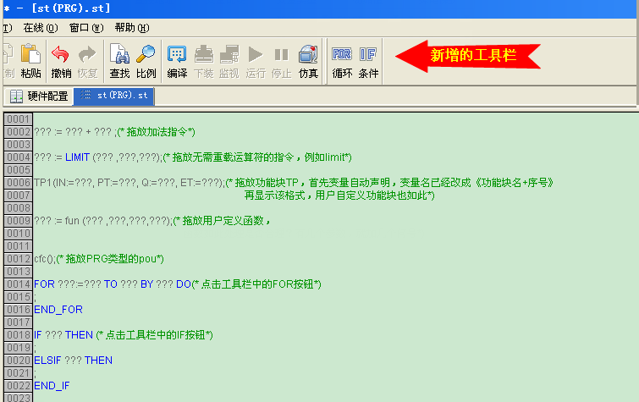
图 2 ST拖放功能演示

F2功能的支持
在st编辑区点击F2键，弹出帮助管理对话框，可以选择，st关键字，st语句，和系统内已经定义的函数、功能块、prg。
1.在编辑区选择文本后，点击F2，如果选择了一个文本并确定，会替换之前选择的文本。
2.光标在编辑区，没有选择文本，则在当前位置直接插入。
3.如果选择功能块，点击确定后会弹出变量自动声明，声明一个功能块实例
4．如果帮助管理或变量自动声明对话框中的任意一个，选择了取消，则不更改当前编辑区，没有撤销重做。
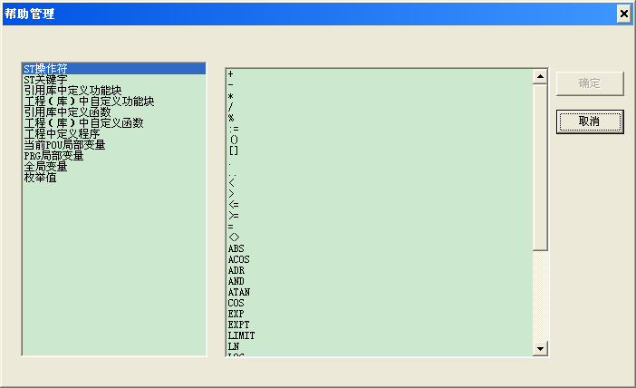
图 3 F2的输入帮助提示

IF和FOR语句快捷输入
图 1中工具栏里新增了循环和条件两个按钮，通过按钮的左键单击相应，支持对FOR语句和IF语句的输入提示功能，图 1中编辑区末尾显示了该功能的效果。
在资源中定义两个常量字符串，即默认的for语句和if语句的输出字符串，点击对应的按钮时，先去资源中取出字符串，并输出在ST编辑区。对应的函数如下：
void CSTView::InsertForStatment()；
void CSTView::InsertIFStatment()；
--------------------------------------------------以下无正文

